《机器学习》实验报告
对数几率回归算法实践
实验日期：2026年4月12日 实验类型：设计性实验
姓名：________ 学号：________ 年级/专业/班级：________________
一、实验目的
1. 掌握线性模型与对数几率回归(Logistic Regression)的基本思想，理解 Sigmoid 函数、交叉熵损失以及参数求解过程。
2. 在不调用现成分类模型训练函数的前提下，手写实现对率回归训练器、预测器和结果可视化模块。
3. 将算法应用到西瓜数据集与鸢尾花数据集，观察模型在二分类和多分类任务中的表现，并分析误差来源。
二、实验内容
1. 阅读并整理对率回归的数学原理，明确概率建模、损失函数与参数更新之间的关系。
2. 基于 Python 手写 Newton 法对率回归程序，对西瓜 3.0a 数据集进行训练，并对 4.0 数据集进行预测。
3. 使用鸢尾花数据集完成二分类实验(setosa 与 versicolor)；在此基础上进一步完成一对多(One-vs-Rest)三分类扩展实验。
4. 输出训练过程记录、预测结果、决策边界图、训练曲线图和混淆矩阵，并据此完成实验分析与总结。
三、实验原理
1. 对率回归首先对输入特征进行线性组合 z = w^T x + b，然后通过 p(y=1|x)=1/(1+exp(-z)) 将结果压缩到 0 到 1 区间，用来表示样本属于正类的概率。
2. 训练阶段最小化带 L2 正则项的交叉熵损失：L = -Σ[y_i ln p_i + (1-y_i) ln(1-p_i)] + (λ/2)||w||^2。该目标函数既能反映分类误差，也能抑制参数过大导致的过拟合。
3. 西瓜实验采用手写 Newton 法求解参数。每轮迭代先计算梯度 g 与 Hessian 矩阵 H，再执行 θ_{t+1}=θ_t-H^{-1}g，并配合回溯线搜索提升数值稳定性。
4. 鸢尾花二分类实验使用梯度下降训练；三分类扩展实验采用 One-vs-Rest 策略，分别训练 setosa、versicolor、virginica 三个二分类器，最后选择得分最高的类别作为预测结果。
四、实验环境与数据集
1. 实验环境：Windows 平台，Python 3.12，NumPy，Matplotlib；同时保留了 MATLAB 版本源码用于对照。
2. 西瓜数据集：训练集采用 3.0a.csv，共 17 个带标签样本，特征为“密度”和“含糖率”，类别为“好瓜/坏瓜”；预测集采用 4.0.csv，共 30 个待分类样本。
3. 鸢尾花二分类数据集：从 iris.csv 中选取 setosa 与 versicolor 两类，共 100 个样本，使用前两个特征进行可视化，并按 8:2 划分训练集与测试集。
4. 鸢尾花三分类扩展：使用四个特征完成 setosa、versicolor、virginica 三分类，以检验手写对率回归在多分类场景中的适用性。
五、实验过程与核心实现说明
1. 数据读取模块兼容 utf-8-sig、gb18030、gbk 等编码，能够自动跳过空行和非数值表头，保证不同 CSV 文件都能稳定载入。
2. 西瓜实验核心训练程序为 logistic_regression_from_scratch.py：手写 stable sigmoid、负对数似然、梯度、Hessian、回溯线搜索和 CSV/PNG 结果导出逻辑。
3. 鸢尾花二分类程序为 iris_logistic_regression.py：先进行标准化，再执行梯度下降迭代，同时记录损失与准确率曲线，便于观察收敛过程。
4. MATLAB 目录中的 run_experiment.m、train_logistic_regression_newton.m 与 predict_logistic_regression.m 实现了同样的训练—预测—绘图流程，可作为 Python 实现的对照版本。
5. 本次报告在原有源码基础上，重点补充了实验结果、误分类分析、扩展实验与总结，使报告内容更加完整。
六、实验结果与分析
（一）西瓜数据集二分类结果
1. 训练配置：Newton 最大迭代次数 50，停止阈值 1e-8，L2 正则化强度 1e-6，并启用回溯线搜索。
2. 训练结果：模型在第 6 次迭代收敛，得到参数 b=-3.264160，w1=0.603198，w2=14.451581，最终损失为 7.9646802631。
3. 训练集性能：TP=7，TN=8，FP=1，FN=1，准确率 Accuracy=88.24%，精确率 Precision=87.50%，召回率 Recall=87.50%，F1=87.50%。
4. 误分类样本共有 2 个：编号 7 的好瓜被判为坏瓜，其预测概率仅为 0.3056；编号 15 的坏瓜被判为好瓜，其预测概率高达 0.9089。说明该小规模数据集在局部区域存在明显重叠，单一线性分界面对边界样本较敏感。
5. 对 4.0 待预测数据集的 30 个样本进行分类后，其中预测为好瓜 21 个，预测为坏瓜 9 个；被判为坏瓜的样本编号为 7、9、11、12、13、14、16、17、18。
6. 从决策边界图可以看出，模型主要依赖“含糖率”方向进行区分，说明该特征在当前数据上的判别作用更强。
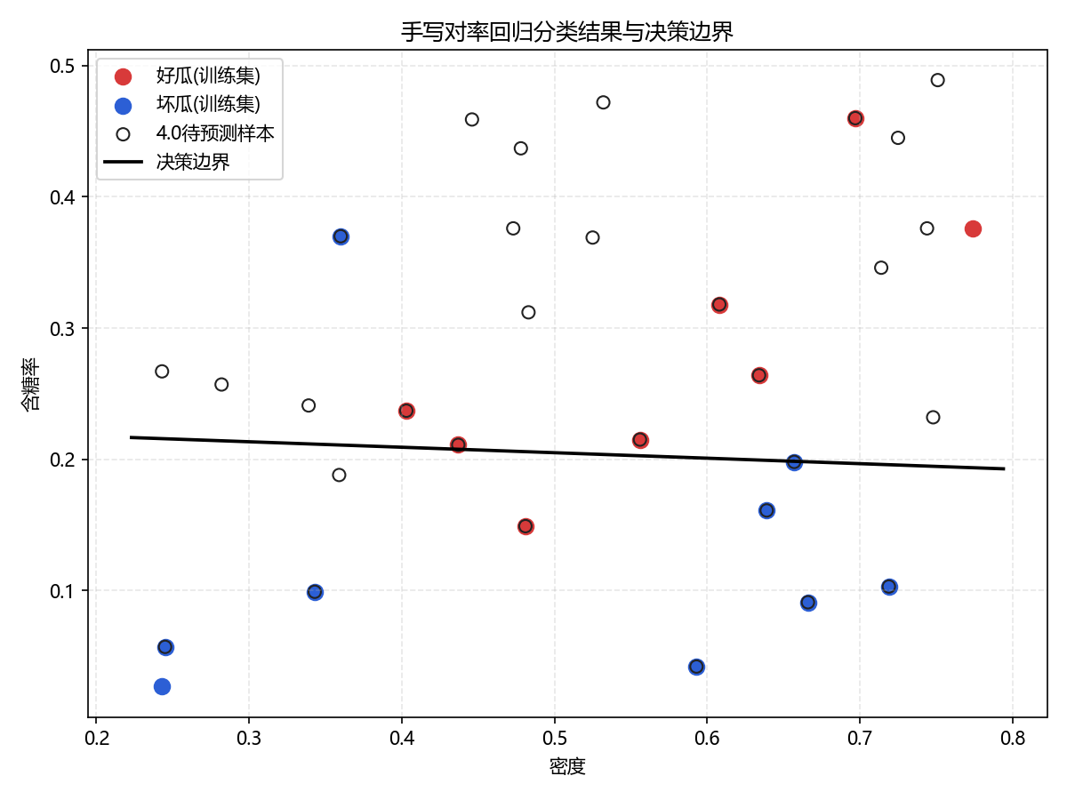
图1 西瓜数据集训练样本与决策边界图
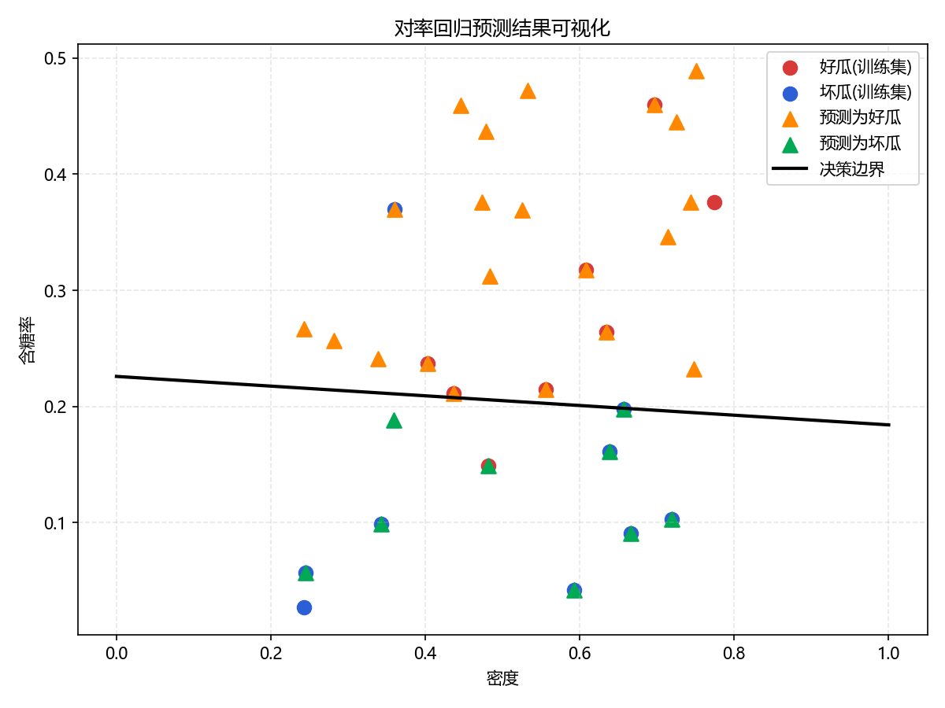
图2 西瓜 4.0 数据集预测结果可视化
（二）鸢尾花二分类结果（setosa vs versicolor）
1. 数据情况：共 100 个样本，类别分布均衡；选取前两个特征，先标准化后训练，其中训练集 80 个样本，测试集 20 个样本。
2. 训练过程：学习率 0.5，迭代 500 次，正则化强度 0.01。损失值从 0.693147 持续下降到约 0.086241，准确率很快提升到 1.0000。
3. 最终结果：训练集准确率 100%，测试集准确率 100%，精确率、召回率和 F1 分数均为 1.0000。标准化特征空间上的决策边界方程为 -1.1339*x1 + 2.9922*x2 + 0.1899 = 0。
4. 分析：setosa 与 versicolor 在所选特征上可分性较强，因此即使只使用两个特征，线性模型也能取得非常理想的分类效果。
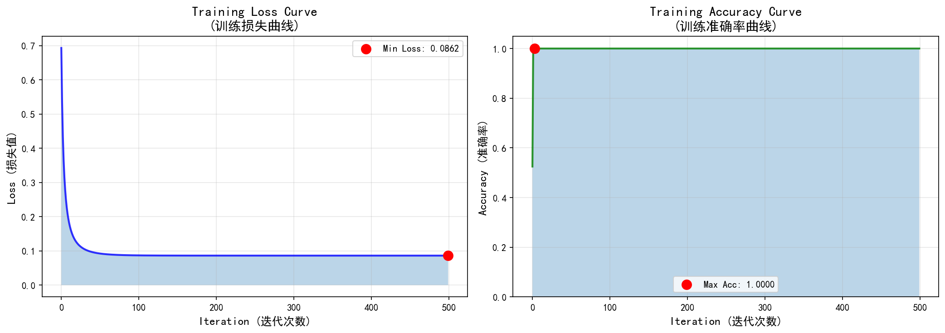
图3 鸢尾花二分类训练曲线
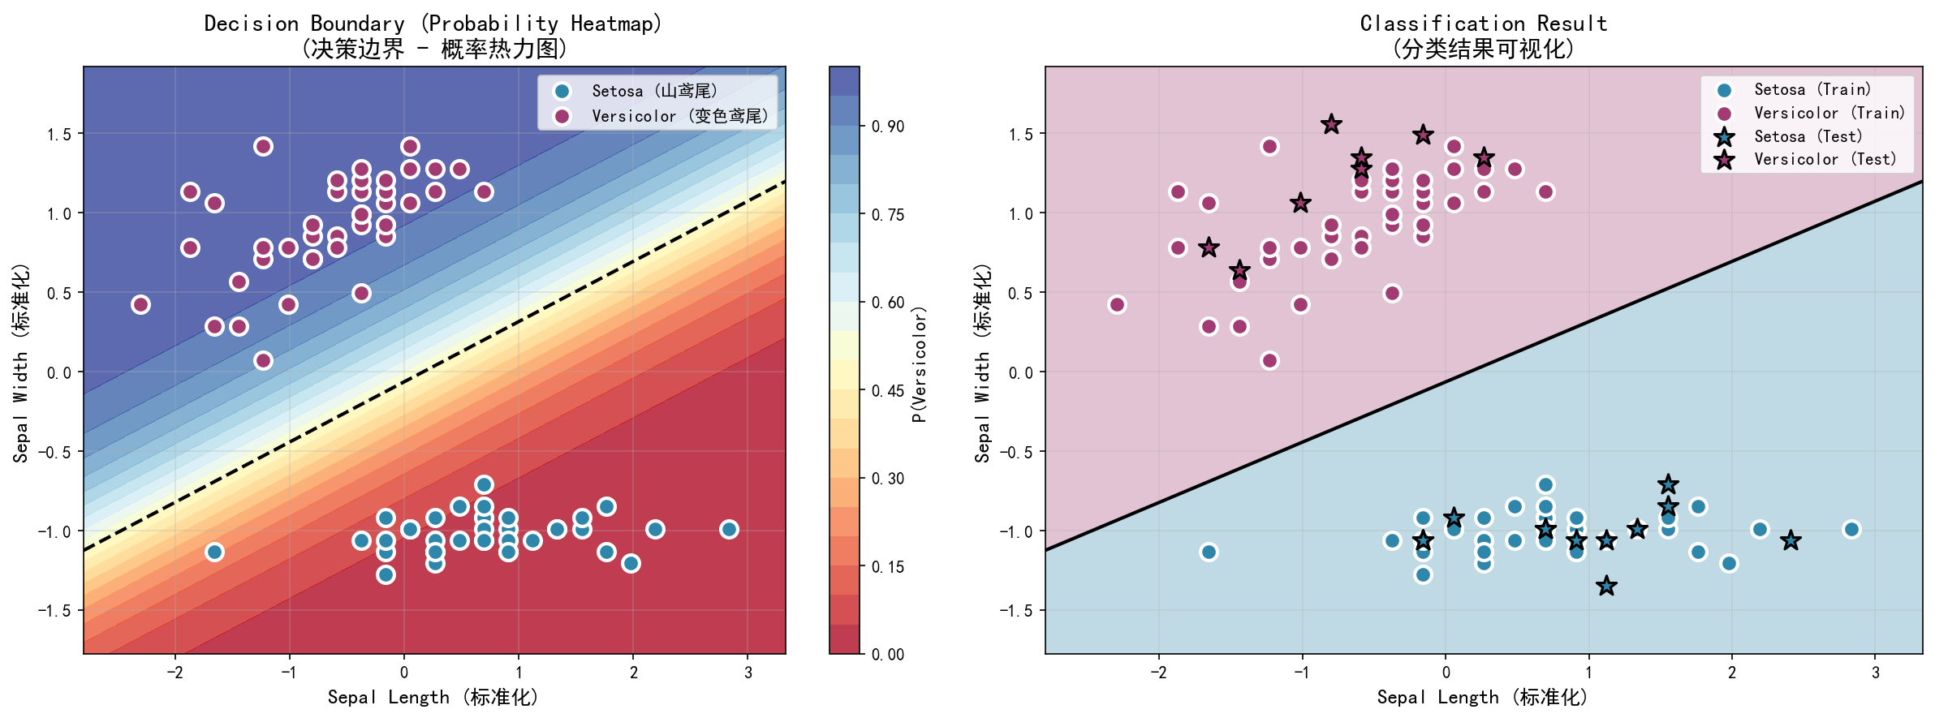
图4 鸢尾花二分类决策边界图
（三）鸢尾花三分类扩展结果（One-vs-Rest）
1. 扩展实验使用四维特征分别训练 setosa、versicolor、virginica 三个二分类器，并通过比较三个分类器输出得分完成最终类别判定。
2. 测试集混淆矩阵结果为：setosa 10/10 分类正确，versicolor 9 个样本中 7 个分类正确，virginica 11 个样本中 10 个分类正确，整体准确率为 90.00%。
3. 错分样本共 3 个，全部出现在 versicolor 与 virginica 之间。其中两个 versicolor 被判为 virginica，一个 virginica 被判为 versicolor，说明这两类在花瓣长度和花瓣宽度上存在一定重叠。
4. 与 setosa 相比，versicolor 和 virginica 的分布更接近，因此多分类场景下线性模型的区分难度更大；若继续提高精度，可以考虑增加特征工程、调整正则项或引入非线性模型。
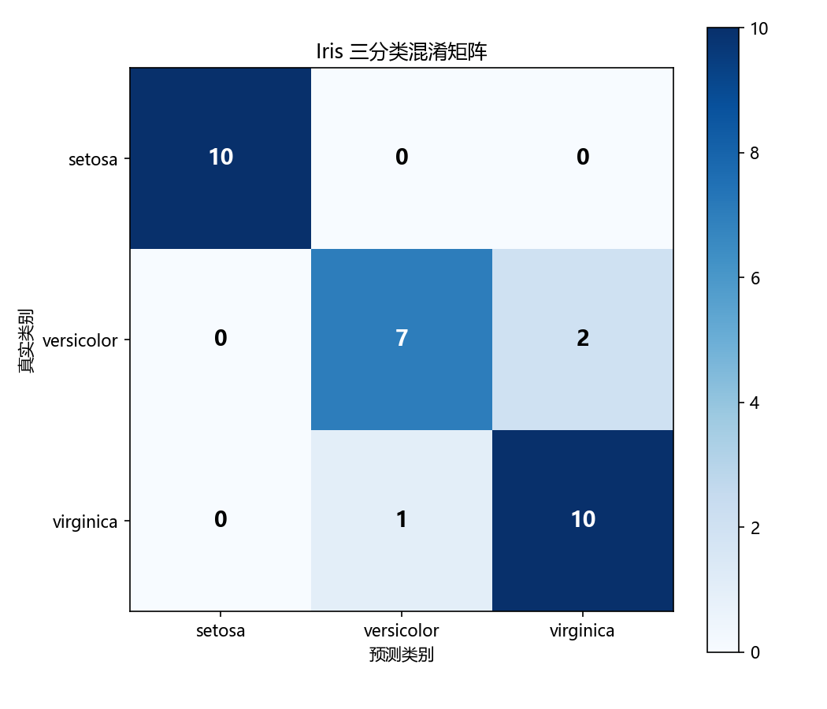
图5 鸢尾花三分类混淆矩阵
七、实验总结
1. 本次实验完成了对数几率回归从原理理解、代码实现到结果分析的完整流程，进一步加深了我对线性分类模型的认识。
2. 通过手写 Sigmoid、损失函数、梯度、Hessian 与参数更新过程，我对“模型为什么能收敛、为什么会错分边界样本”有了更直观的理解。
3. 西瓜数据集实验表明：在小样本且类别边界存在重叠时，线性模型能够获得较好效果，但仍会受到样本分布和线性可分性的限制。
4. 鸢尾花实验说明：当特征具有较好区分度时，对率回归能够以较低复杂度取得很高精度；而在三分类扩展中，versicolor 与 virginica 的混淆也提醒我们，模型能力与数据可分性是相互制约的。
5. 后续可以继续从三方面改进：一是系统比较梯度下降与 Newton 法的收敛速度；二是补充更多评价指标与交叉验证；三是尝试核方法或神经网络等非线性模型进行对比。
附：本报告对应的主要程序与结果文件位于实验目录下，包括 logistic_regression_from_scratch.py、iris_logistic_regression.py、outputs/、iris_outputs/ 与 iris_multiclass_outputs/。

